2013 Ağustos ayında kurulan şirket sayısında bir önceki aya göre %24,41 azalış oldu.
- Kurulan şirket sayısında bir önceki aya göre %24,41, kooperatif sayısında %12,20 ve gerçek kişi ticari işletme sayısında %34,97 azalış olmuştur.
- Kapanan şirket sayısı bir önceki aya göre %35,78, kooperatif sayısı %15,09 ve kapanan gerçek kişi ticari işletme sayısı %49,41 azalmıştır.
Kapanan şirket sayısı geçen yılın aynı ayına göre %5,19 azaldı.
- 2013 yılı Ağustos ayında, 2012 yılı Ağustos ayına göre kurulan şirket sayısı %28,69 ve kurulan kooperatif sayısı %33,33 artarken, kurulan gerçek kişi ticari işletme sayısı %39,34 azalmıştır.
- 2013 yılı Ağustos ayında kapanan şirket sayısı, 2012 yılının aynı ayına göre %5,19 ve kapanan gerçek kişi ticari işletme sayısı %36,00 azalırken, kapanan kooperatif sayısı %39,53 artmıştır.
2013 yılı ilk sekiz ayında kurulan şirket sayısı, 2012 yılının aynı dönemine göre %21,63 arttı.
- 2013 yılının ilk sekiz ayında, geçen yılın aynı dönemine göre kurulan şirket sayısı %21,63 ve kurulan kooperatif sayısı %2,80 artarken, gerçek kişi ticari işletmesi sayısı %13,58 azalmıştır.
- Aynı dönem içinde kapanan şirket sayısı %13,83 artarken, kapanan gerçek kişi ticari işletme sayısı %37,91 ve kapanan kooperatif sayısı %1,63 azalmıştır.
2013 Ağustos Ayı Genel Görünümü
İLAN  TÜRÜ | ŞİRKET  TÜRÜ | AĞUSTOS 2013 | TEMMUZ 2013 | Bir Önceki Aya Göre Değişim (%) | AĞUSTOS 2012 | Bir Önceki Yılın Aynı Ayına Göre Değişim (%) | OCAK- AĞUSTOS  (8 AYLIK)
 |  |  |  |  |  |  | 2012 | 2013 | Değişim (%)
Kurulan* | Şirket | 3.010 | 3.982 | -24,41 | 2.339 | 28,69 | 26.820 | 32.621 | 21,63
Kurulan* | Kooperatif | 72 | 82 | -12,20 | 54 | 33,33 | 644 | 662 | 2,80
Kurulan* | Ger.Kişi Tic.İşl. | 2.883 | 4.433 | -34,97 | 4.753 | -39,34 | 47.503 | 41.050 | -13,58
Tasfiye | Şirket | 474 | 1.634 | -70,99 | 1.112 | -57,37 | 14.688 | 11.375 | -22,56
Tasfiye | Kooperatif | 89 | 577 | -84,58 | 171 | -47,95 | 2.005 | 1.690 | -15,71
Kapanan** | Şirket | 858 | 1.336 | -35,78 | 905 | -5,19 | 8.979 | 10.221 | 13,83
Kapanan** | Kooperatif | 180 | 212 | -15,09 | 129 | 39,53 | 1.288 | 1.267 | -1,63
Kapanan** | Ger.Kişi Tic.İşl. | 1.074 | 2.123 | -49,41 | 1.678 | -36,00 | 22.127 | 13.738 | -37,91

* Kurulan gerçek kişi ticari işletmesi sayısı adi ortaklıkları da içermektedir. 2013 yılı Ağustos ayında 2.883 gerçek kişi ticari işletmesi kurulmuş, ancak bu ayda adi ortaklık kuruluşu olmamıştır.
* * Kapanan gerçek kişi ticari işletmesi sayısı, yapılan tebligatlarla ticari faaliyeti bulunmadığı tespit edilen gerçek kişi ticari işletmesinin kayıtlarının ilgili Ticaret Sicil Müdürlükleri tarafından Ticaret Sicil Yönetmeliğinin 51. maddesine istinaden re’sen silinen işletmelerini kapsamamaktadır. 2013 yılı Ağustos ayında 144, Ocak-Ağustos döneminde 43.394 gerçek kişi ticari işletmesi re’sen kapatılmıştır.

2013 Ağustos ayında Artvin, Bingöl, Gümüşhane, Tunceli, Bayburt, Ardahan ve Kilis illerinde şirket kuruluşu gerçekleşmemiştir.
- 2013 yılı Ağustos ayında kurulan toplam 3.082 şirket ve kooperatifin %80,37’si limited şirket, %17,26’sı anonim şirket, %2,34’ü ise kooperatiftir. Şirket ve kooperatiflerin %39,23’ü İstanbul, %11,71’i Ankara, %6,00’ı İzmir’de kurulmuştur.
- Bu ay Artvin, Bingöl, Gümüşhane, Tunceli, Bayburt, Ardahan ve Kilis’te şirket kuruluşu gerçekleşmemiştir. 2013 yılı ilk sekiz ayında Artvin’de 14 şirket kurulmuş ve 11 şirket kapanmış, Bingöl’de 45 şirket kurulmuş ve 10 şirket kapanmış, Gümüşhane’de 13 şirket kurulmuş ve 7 şirket kapanmış, Tunceli’de 9 şirket kurulmuş ve 4 şirket kapanmış, Bayburt’ta 8 şirket kurulmuş ve 4 şirket kapanmış, Ardahan’da 9 şirket kurulmuş ve şirket kapanışı olmamış, Kilis’te ise 22 şirket kurulmuş ve 6 şirket kapanmıştır.
2013 Ağustos ayında kurulan şirketlerin sermayelerinin toplamı, bir önceki aya göre %17,03 oranında azaldı.
- 2013 yılı ilk sekiz ayında toplam 33.283 şirket ve kooperatif kurulmuştur. Bu dönemde kurulan toplam 26.921 limited şirket, toplam sermayenin %44,75’ini, 5.671 anonim şirket de %55,21’ini oluşturmaktadır. Ağustos ayında kurulan şirketlerin sermayelerinin toplamı, Temmuz ayına göre %17,03 oranında azalmıştır.
2013 Yılında Şirket Türlerine Göre Şirket Kuruluşları
 |  | Şirket Türleri |  |  |  |  | Genel Toplam
 |  | Anonim | Kollektif | Komandit | Limited | Kooperatif | Genel Toplam
OCAK - HAZİRAN | Sayı | 4.419 | 22 | 2 | 21.186 | 507 | 26.137
OCAK - HAZİRAN | Sermaye (TL) | 2.966.731.399 | 2.905.000 | 101.000 | 2.303.247.080 | - | 5.272.984.479
TEMMUZ | Sayı | 720 | 4 | 0 | 3.258 | 82 | 4.064
TEMMUZ | Sermaye (TL) | 494.551.696 | 245.000 | 0 | 370.389.750 | - | 865.186.446
AĞUSTOS | Sayı | 532 | 1 | 0 | 2.477 | 72 | 3.082
AĞUSTOS | Sermaye (TL | 348.501.735 | 100.000 | 0 | 369.263.650 | - | 717.865.385
TOPLAM | Sayı | 5.671 | 27 | 2 | 26.921 | 662 | 33.283
TOPLAM | Sermaye (TL) | 3.809.784.830 | 3.250.000 | 101.000 | 3.087.948.480 | - | 6.901.084.310

2013 Ağustos ayında 776 şirket ve kooperatif ile 1.052 gerçek kişi ticari işletmesi, ticaret sektöründe kuruldu.
- 2013 Ağustos ayında kurulan toplam şirket ve kooperatiflerin; 776’sı toptan ve perakende ticaret, motorlu taşıtların ve motosikletlerin onarımı, 504’ü inşaat, 441’i imalat sektöründedir.
- 2013 Ağustos ayında kurulan gerçek kişi ticari işletmelerinin; 1.052’si toptan ve perakende ticaret, motorlu taşıtların ve motosikletlerin onarımı, 574’ü inşaat, 304’ü imalat sektöründedir.
- Bu ay kapanan şirket ve kooperatiflerin; 339’u toptan ve perakende ticaret, motorlu taşıtların ve motosikletlerin onarımı, 256’sı inşaat, 145’i imalat sektöründedir.
- Bu ay kapanan gerçek kişi ticari işletmelerinin 499’u toptan ve perakende ticaret, motorlu taşıtların ve motosikletlerin onarımı, 154’ü inşaat, 116’sı imalat sektöründedir.
2013 Ağustos ayında kurulan 72 Kooperatifin 27’si Konut Yapı Kooperatifidir.
- 2013 Ağustos ayında kurulan 72 kooperatifin 27’si Konut Yapı Kooperatifi, 11’i Motorlu Taşıyıcılar Kooperatifi ve 9’u da Sulama Kooperatifi olarak kurulmuştur.
- 2013 Yılı ilk sekiz ayında kurulan 662 kooperatifin ise, 301’i Konut Yapı Kooperatifi, 100’ü Motorlu Taşıyıcılar Kooperatifi 95’i de Tarımsal Kalkınma Kooperatifi olarak kurulmuştur.
2013 Ağustos ayında 253 adet yabancı ortak sermayeli şirket kuruldu.
- 2013 Ağustos ayında kurulan 253 yabancı ortak sermayeli şirketin 31’i Suriye, 22’si Alman, 19’u İran ortaklı olarak kurulmuştur.

2013 yılı ilk sekiz ayında;
- Kurulan yabancı ortak sermayeli şirket sayısı 2.568’dir. Bu şirketlerin 291’i Suriye, 254’ü Alman 208’i İran ortaklıdır.
- Kurulan 2.568 yabancı ortak sermayeli şirketin 559’u anonim, 2.009’u limited şirkettir. Bu şirketlerin 941’i toptan ve perakende ticaret, motorlu taşıtların ve motosikletlerin onarımı, 387’si imalat ve 285’i inşaat sektöründe kurulmuştur.
- Kurulan yabancı ortak sermayeli şirketlerin toplam sermayelerinin %81,90’ı yabancı sermayeli ortak payı oluşturmaktadır.
- Yurtdışında yerleşik Türk vatandaşlarının ortak olduğu 301 adet yabancı ortak sermayeli şirket kurulmuştur. (***)
2013 Yılında Kurulan Yabancı Ortak Sermayeli Şirketlerin Genel Görünümü
 |  | Anonim | Limited | Genel Toplam
OCAK - HAZİRAN | Sayı | 432 | 1.572 | 2.004
OCAK - HAZİRAN | Ortak Olunan Şirketlerin Toplam Sermayesi (TL) | 572.697.573 | 299.995.660 | 872.693.233
OCAK - HAZİRAN | Ortak Olunan Şirketlerdeki Yabancı Ortak Sermaye Toplamı (TL) | 457.622.476 | 252.419.660 | 710.042.136
OCAK - HAZİRAN | Yabancı Ortak Sermaye Oranı (%) | 79,91 | 84,14 | 81,36
TEMMUZ | Sayı | 73 | 238 | 311
TEMMUZ | Ortak Olunan Şirketlerin Toplam Sermayesi (TL) | 47.290.000 | 31.389.000 | 78.679.000
TEMMUZ | Ortak Olunan Şirketlerdeki Yabancı Ortak Sermaye Toplamı (TL) | 36.900.100 | 26.784.365 | 63.684.465
TEMMUZ | Yabancı Ortak Sermaye Oranı (%) | 78,03 | 85,33 | 80,94
AĞUSTOS | Sayı | 54 | 199 | 253
AĞUSTOS | Ortak Olunan Şirketlerin Toplam Sermayesi (TL) | 30.797.600 | 120.857.000 | 151.654.600
AĞUSTOS | Ortak Olunan Şirketlerdeki Yabancı Ortak Sermaye Toplamı (TL) | 11.784.872 | 117.863.200 | 129.648.072
AĞUSTOS | Yabancı Ortak Sermaye Oranı (%) | 38,26 | 97,52 | 85,49
TOPLAM | Sayı | 559 | 2.009 | 2.568
TOPLAM | Ortak Olunan Şirketlerin Toplam Sermayesi (TL) | 650.785.173 | 452.241.660 | 1.103.026.833
TOPLAM | Ortak Olunan Şirketlerdeki Yabancı Ortak Sermaye Toplamı (TL) | 506.307.448 | 397.067.225 | 903.374.673
TOPLAM | Yabancı Ortak Sermaye Oranı (%) | 77,80 | 87,80 | 81,90

* * * 4875 sayılı Doğrudan Yabancı Yatırımlar Kanunu’nun 2. Maddesi gereğince Yabancı Sermayeli Şirketler, ortaklarından
en az birinin yabancı uyruklu gerçek veya tüzel kişi veya yurtdışında ikamet eden T.C. vatandaşı olduğu şirketlerdir.
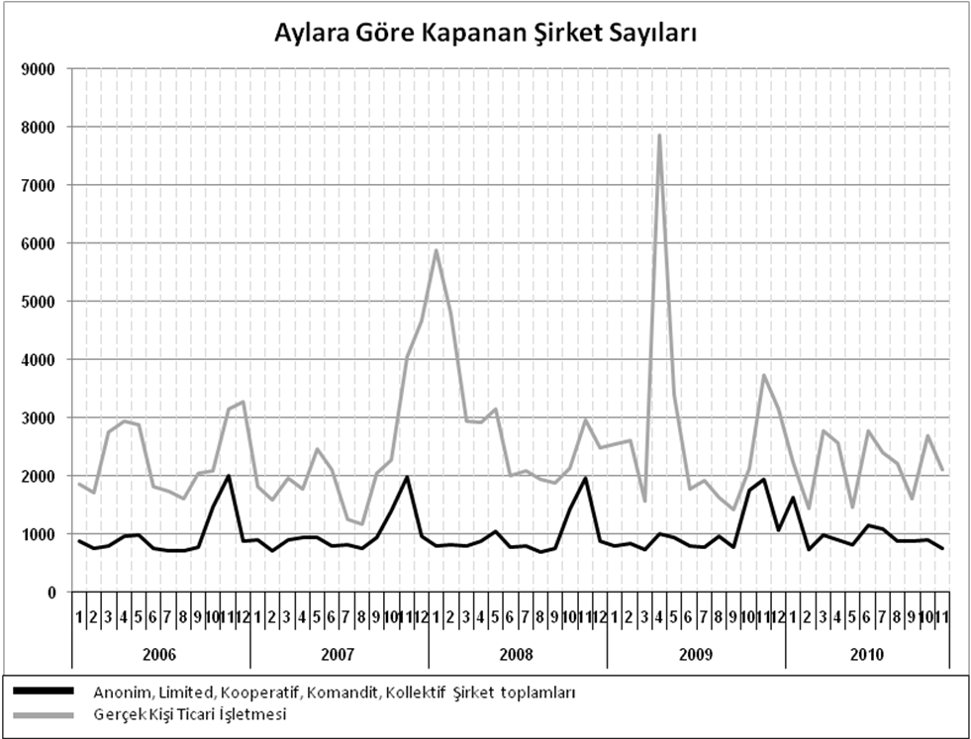

Bir sonraki haber bülteninin yayımlanma tarihi 25 Ekim 2013’tür.
Ayrıntılı tablo ve grafiklere www.tobb.org.tr web sitesi üzerinden erişebilirsiniz.

